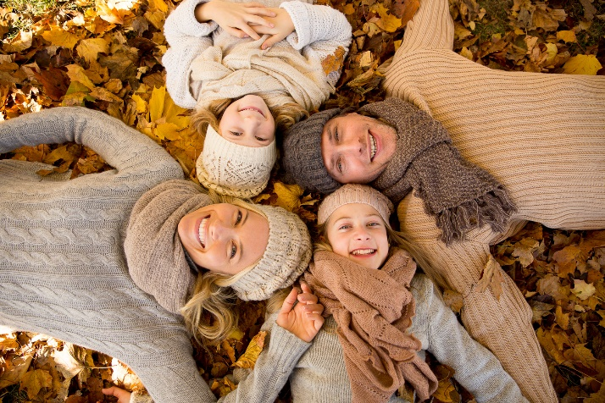

**Растим детей здоровыми**!

**Семья** – первый скульптор, который формирует мягкую, как воск, неоформленную душу и ум, волю и характер. Ребёнок изучает мир через семью, в свете семьи. Несомненно, что свои первые жизненные установки он получает именно в семье.

Полноценное здоровье и гармоничное **физическое развитие ребёнка** – то, к чему стремятся все родители. Для реализации этой мечты нужны не только рациональное питание, положительный психоэмоциональный фон, но и формирование хороших привычек, грамотно организованный процесс физического воспитания. Чтобы добиться позитивных результатов, необходимо тесное

сотрудничество семьи и детского сада.

    В первую очередь родители должны стать **эмоциональной опорой** для ребёнка. Очень важна помощь семьи в налаживании нормальной жизни малыша в детском саду: дать ему возможность постепенно привыкать к новым условиям, максимально подробно и точно отвечать на все вопросы педагогов, продумать, какие любимые вещи, игрушки, книги малыш возьмёт с собой в группу детского сада.

     Родители должны обеспечить дошкольное учреждение **полной информацией** о здоровье ребёнка. Режим сна и питания, диета, принятые в детском саду, нужно соблюдать и дома.

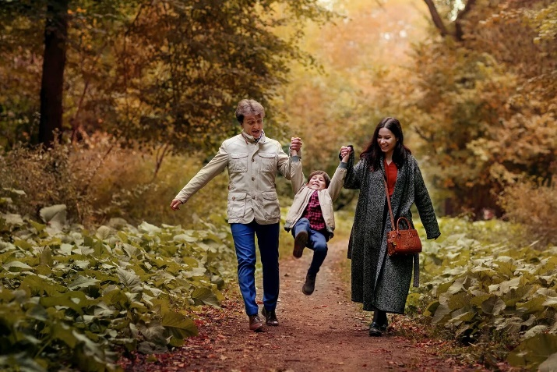

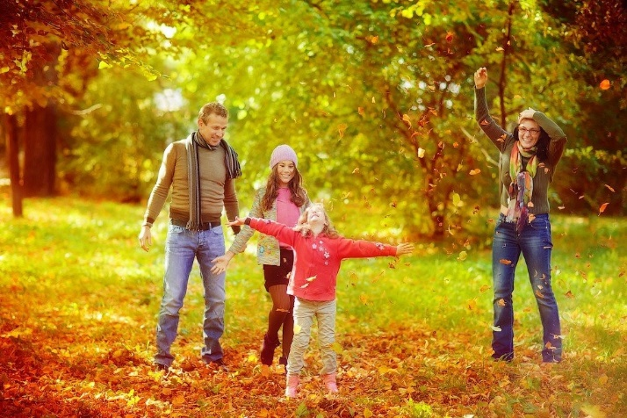

 В выходные дни желательно соблюдать **режим дня**. Родители должны знать, что ребёнку во время прогулок необходимо много и свободно двигаться, так как именно в двигательной активности он находит место своей неуемной энергии и фантазии, она стимулирует эмоции, речевую и мыслительную деятельность, саморегуляцию.

       Очень хорошо вести **семейную традицию** занятий спортом, приобщать ребёнка к ходьбе на лыжах, катанию на коньках, на велосипеде, спортивным играм, плаванию. Играя с ребёнком, взрослые должны воспитывать умение подчиняться общему правилу, контролировать проявление эмоций и поведение, формировать психологическую устойчивость к неуспеху.

**Уважаемые мамы, папы, дедушки и бабушки!**

     Вы всегда должны помнить, что являетесь для ребёнка примером для подражания. Поэтому не ленитесь отзываться на проявляемую детьми инициативу в общении. Стремитесь быть человеком, который может чему-то научить, быть интересным собеседником, партнёром по игре и совместной деятельности, компетентным и терпимым.

    Здоровье человека всецело зависит от образа его жизни, поведения. Вот почему так важно научить с детства бережно относится к самому себе, сохранять, развивать, приумножать то, что дано самой природой.

